|  |  |
| --- | --- |
| Gerb-BMSTU_01 | **Министерство науки и высшего образования Российской Федерации**  **Федеральное государственное бюджетное образовательное учреждение**  **высшего образования**  **«Московский государственный технический университет**  **имени Н.Э. Баумана**  **(национальный исследовательский университет)»**  **(МГТУ им. Н.Э. Баумана)** |

Базовые компоненты интернет технологий

Отчет по лабораторной работе №1

Студент: Коротенко Е. А.

Группа: ИУ5Ц-51Б

Преподаватель: Гапанюк Ю. Е.

2020 г.

**Лабораторная работа №1**

Разработать программу для решения биквадратного уравнения – <https://ru.wikipedia.org/wiki/%D0%A3%D1%80%D0%B0%D0%B2%D0%BD%D0%B5%D0%BD%D0%B8%D0%B5_%D1%87%D0%B5%D1%82%D0%B2%D1%91%D1%80%D1%82%D0%BE%D0%B9_%D1%81%D1%82%D0%B5%D0%BF%D0%B5%D0%BD%D0%B8#%D0%91%D0%B8%D0%BA%D0%B2%D0%B0%D0%B4%D1%80%D0%B0%D1%82%D0%BD%D0%BE%D0%B5_%D1%83%D1%80%D0%B0%D0%B2%D0%BD%D0%B5%D0%BD%D0%B8%D0%B5>

1. Программа должна быть разработана в виде консольного приложения на языке C#.
2. Программа осуществляет ввод с клавиатуры коэффициентов А, В, С, вычисляет дискриминант и корни уравнения (в зависимости от дискриминанта).
3. Если коэффициент А, В, С введен некорректно, то необходимо проигнорировать некорректное значение и ввести коэффициент повторно.
4. Первой строкой программа выводит ФИО разработчика и номер группы.
5. Корни уравнения выводятся зеленым цветом. Если корней нет, то сообщение выводится красным цветом.
6. ДОПОЛНИТЕЛЬНОЕ ТРЕБОВАНИЕ. Коэффициенты А, В, С задаются в виде параметров командной строки. Если они не указаны, то вводятся с клавиатуры в соответствии с пунктом 2. Проверка из пункта 3 в этом случае производится для параметров командной строки без повторного ввода с клавиатуры.

**Диаграмма классов**

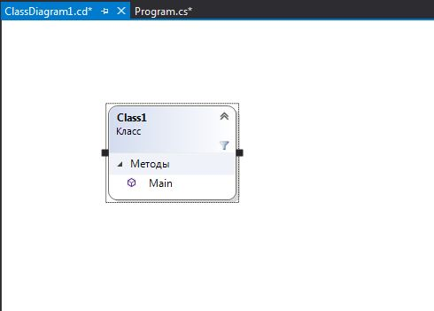

**Текст программы**

**Program.cs**

using System;

namespace LAB\_1

{

class Program

{

static void Main(string[] args)

{

double A = 1;

double B;

double C;

double D;

double[] X = new double[4] {0, 0, 0, 0};

string input = "1";

///// 1 -5 6

Console.WriteLine("Коротенко Евгений. Группа ИУ5Ц-51Б.");

do

{

if (!double.TryParse(input, out A) || (A == 0))

{

Console.WriteLine("Некорректный ввод (символ или 0)! ");

}

Console.Write("Введите коэффициент А: ");

input = Console.ReadLine();

} while (!double.TryParse(input, out A) || (A == 0));

do

{

if (!double.TryParse(input, out B))

{

Console.WriteLine("Некорректный ввод (символ)!");

}

Console.Write("Введите коэффициент B: ");

input = Console.ReadLine();

} while (!double.TryParse(input, out B));

do

{

if (!double.TryParse(input, out C))

{

Console.WriteLine("Некорректный ввод (символ)!");

}

Console.Write("Введите коэффициент C: ");

input = Console.ReadLine();

} while (!double.TryParse(input, out C));

D = (B \* B) - (4 \* A \* C); //Дискриминант.

if (D < 0)

{

Console.ForegroundColor = ConsoleColor.Red;

Console.WriteLine("Корни отсутствуют.");

Console.ResetColor();

}

else

{

double sqrtD = (double)Math.Sqrt(D); //Корень дискриминанта.

double k1 = ((-1) \* B + sqrtD) / (2 \* A);

double k2 = ((-1) \* B - sqrtD) / (2 \* A);

Console.WriteLine("sqrtD = {0}, k1 = {1}, k2 = {2}", sqrtD, k1, k2);

if (k1 < 0 && k2 >= 0)

{

X[0] = (-1) \* Math.Sqrt(k2);

X[1] = Math.Sqrt(k2);

Console.ForegroundColor = ConsoleColor.Green;

Console.WriteLine("Два корня: X1 = {0}, X2 = {1}", X[0], X[1]);

Console.ResetColor();

}

else if (k1 >= 0 && k2 < 0)

{

X[0] = (-1) \* Math.Sqrt(k1);

X[1] = Math.Sqrt(k1);

Console.ForegroundColor = ConsoleColor.Green;

Console.WriteLine("Два корня: X1 = {0}, X2 = {1}", X[0], X[1]);

Console.ResetColor();

}

else if (k1 >= 0 && k2 >= 0)

{

X[0] = (-1) \* Math.Sqrt(k1);

X[1] = Math.Sqrt(k1);

X[2] = (-1) \* Math.Sqrt(k2);

X[3] = Math.Sqrt(k2);

Console.ForegroundColor = ConsoleColor.Green;

Console.WriteLine("Четыре корня: X1 = {0}, X2 = {1}, X3 = {2}, X4 = {3}", X[0], X[1], X[2], X[3]);

Console.ResetColor();

}

else

{

Console.ForegroundColor = ConsoleColor.Red;

Console.WriteLine("Корни отсутствуют. Э");

Console.ResetColor();

return;

}

}

}

}

}

**Тест программы**

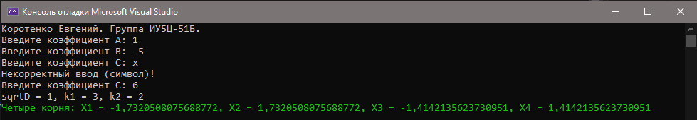

**Cсылка на репозиторий исходных кодов GitHub:**

https://github.com/EugDubrovsky/eugdubrovsky